บทที่ 2
ทฤษฎีและหลักการ

2.1 การสื่อสารข้อมูล (Data communications)
การสื่อสารข้อมูลข่าวสารที่ถูกเข้ารหัสแล้วระหว่างอุปกรณ์ 2 ชนิด โดยมีองค์ประกอบหลักที่สำคัญ คือ ผู้ส่งสาร ผู้รับสาร และตัวกลางในการส่งผ่านข้อมูล โดยมีสิ่งที่ผู้ส่งส่งผ่านตัวกลางให้ผู้รับ ได้รับ คือ ข้อมูลข่าวสาร โดยมีรูปแบบของการสื่อสารระหว่างอุปกรณ์ 2 ชนิด แบ่งได้เป็น 3 ประเภท คือ
การสื่อสารทางเดียว (Simplex) ใช้ในการส่งผ่านข้อมูลที่อุปกรณ์แต่ละด้านจะเป็นเฉพาะตัวส่งหรือตัวรับเพียงอย่างใดอย่างหนึ่งเท่านั้น ทำให้ทิศทางของการส่งผ่านข้อมูลมีทิศทางเดียว
การสื่อสารกึ่งสองทาง (Half duplex) ใช้ในการติดต่อกันระหว่างอุปกรณ์ที่มีการแลกเปลี่ยนข้อมูลข่าวสารกัน อุปกรณ์แต่ละด้านจึงเป็นได้ทั้งตัวส่งและตัวรับ แต่ไม่สามารถรับและส่งพร้อมกันในเวลาเดียวกันได้ ทำให้ทิศทางของการส่งผ่านข้อมูลมีทิศทางเดียวในเวลาใดๆ
การสื่อสารสองทิศทาง (Full duplex) ใช้ในการแลกเปลี่ยนข้อมูลระหว่างอุปกรณ์ 2 ชนิดที่ติดต่อกัน โดยมีทิศทางของการส่งผ่านข้อมูลสามารถไหลได้ทั้งสองทางในเวลาเดียวกัน ดังนั้น อุปกรณ์ทั้งสองฝั่งสามารถรับและส่งข้อมูลได้ในเวลาเดียวกัน

2.2 การส่งผ่านข้อมูล (Transmission modes)
การส่งผ่านข้อมูลเป็นกระบวนการในการนำกลุ่มของบิตข้อมูลจากอุปกรณ์หนึ่งไปยังอีกอุปกรณ์หนึ่งหรือการส่งผ่านข้อมูลจากอุปกรณ์ฝั่งส่งไปยังอุปกรณ์ฝั่งรับ แบ่งได้เป็น 2 แบบ คือ การส่งผ่านข้อมูลแบบอนุกรมและแบบขนาน

2.2.1 การส่งผ่านข้อมูลแบบขนาน (Parallel Transmission)
เป็นการส่งผ่านข้อมูลที่ละหลายๆ บิต จากอุปกรณ์ส่งไปยังอุปกรณ์รับพร้อมๆ กัน และสายสัญญาณที่ใช้ในการรับส่งจะต้องมีอย่างน้อยเท่ากับจำนวนบิตที่ส่งออกไปพร้อมกัน
ข้อดี
- สามารถรับส่งข้อมูลได้รวดเร็ว
- ส่งข้อมูลได้ปริมาณมากๆ ในหนึ่งหน่วยเวลา
ข้อเสีย
- ต้องใช้สายสัญญาณในปริมาณมากทำให้สูญเสียค่าใช้จ่ายมาก
- ในการมัดสายหลายๆ เส้นรวมกันในเคเบิลเดียวกันทำให้สายมีขนาดใหญ่ เทอะทะ
- คุณสมบัติของสายแต่ละเส้นไม่เหมือนกันทำให้ข้อมูลมาถึงเครื่องรับไม่พร้อมกันเกิดความผิดพลาดของข้อมูลที่เครื่องรับ

2.2.2 การส่งผ่านข้อมูลแบบอนุกรม (Serial Transmission)
ข้อมูลจะถูกเคลื่อนไปบนทางเดินของการสื่อสารเพียงสายเดียว แทนที่จะเป็นกลุ่มของสายที่ขนานกันที่เรียกว่า บัส (Bus) ซึ่งในบางโอกาสใช้กันในการต่ออุปกรณ์ I/O กับทางเดินสัญญาณคอมพิวเตอร์ภายใน ในการส่งผ่านข้อมูลแบบอนุกรม องค์ประกอบที่สำคัญของสัญญาณจะถูกส่งลงไปบนสาย เรียงกันไปครั้งละบิต อนุภาคของสัญญาณแต่ละตัวอาจจะมีค่าข้อมูลต่างๆ ดังต่อไปนี้ คือ
  - น้อยกว่า 1 บิต ตัวอย่างก็เช่น การเข้ารหัสแมนเชสเตอร์
  - เท่ากับ 1 บิต เช่น NRZ – L กับ FSK ซึ่งเป็นตัวอย่างของดิจิตอลและอนาลอก ตามลำดับ
  - มากกว่า 1 บิต ตัวอย่างเช่น QPSK
เนื่องจากการสื่อสารข้อมูล มีหัวใจสำคัญอย่างหนึ่ง คือ การซิงโครไนซ์ โดยจากที่ตัวส่งจะส่งข่าวสาร 1 บิต ที่เวลาหนึ่งผ่านตัวกลางไปยังผู้รับผู้รับจะต้องแยกให้ได้ว่าที่ตำแหน่งใดเป็นตำแหน่งเริ่มต้นหรือตำแหน่งสิ้นสุดของบล็อคของบิต และจะต้องรู้ถึงค่าระยะเวลาของสัญญาณ 1 บิต เพื่อที่จะได้สามารถสุ่มสัญญาณในสายได้ถูกต้องและอ่านค่าของแต่ละบิตที่ได้
ข้อดี
- เนื่องจากมีการใช้สายสัญญาณเส้นเดียวในการส่งผ่านข้อมูลทั้งหมดทำให้ค่าใช้จ่ายถูกกว่าแบบขนาน
ข้อเสีย
- ความเร็วในการส่งผ่านข้อมูลช้ากว่าแบบขนาน

2.3 มาตรฐานพอร์ตอนุกรมแบบ RS–232
RS–232 หรือ V.24 เป็นมาตรฐานการเชื่อมต่อระหว่างอุปกรณ์รับส่งปลายทาง (Data Terminal Equipment หรือ DTE) กับอุปกรณ์สื่อสารข้อมูล (Data Circuit Termination Equipment หรือ DCE) เพื่อใช้ในการส่งผ่านข้อมูลไบนารี (Binary) แบบอนุกรม โดยที่ RS–232 เป็นมาตรฐานที่กำหนดขึ้นมาจากสมาคมอิเล็กทรอนิกส์อุตสาหกรรม (Electronic Industries Association หรือ EIA) ซึ่งจัดตั้งขึ้นมาด้วยความร่วมมือของบริษัท Bell ซึ่งเป็นบริษัทผู้ผลิตคอมพิวเตอร์และโมเดมเพื่อใช้เป็นมาตรฐานในการเชื่อมต่อ ตัวอักษรภาษาอังกฤษของคำว่า “RS” ย่อมาจาก “Recommended Standard” แล้วตามด้วยเลข 3 ตัว และปิดท้ายด้วยตัวอักษรภาษาอังกฤษ A, B, C หรือ D เป็นการแสดงถึงรุ่นที่ได้รับการพัฒนา สำหรับมาตรฐาน RS–232 ที่สร้างขึ้นมาโดยสมาคมอิเล็กทรอนิกส์อุตสาหกรรมจะเทียบเท่ากับมาตรฐาน V ที่สร้างขึ้นมา
ในปัจจุบันขาของคอนเน็กเตอร์ (Connector) ได้ถูกลดจำนวนลง เนื่องจากคอนเน็กเตอร์แบบ DB-25 นั้นมีสายสัญญาณถึงสองชุดใน 1 ตัว ซึ่งเป็นการสิ้นเปลือง ดังนั้นจึงมีคอนเน็กเตอร์แบบ DB-9 ไว้สำหรับในการใช้งาน โดยที่มีลักษณะทางกายภาพคือมีจำนวนขา (pin) ที่ตัวคอนเน็กเตอร์ทั้งหมด 9 ขา(pin) ซึ่งอุปกรณ์เมาส์ (Mouse) นั้นก็ใช้คอนเน็กเตอร์แบบ DB-9 ด้วย

ขา (pin) ของคอนเน็กเตอร์ตัวผู้ และตัวเมียของ DB-9 แสดงไว้ ดังรูปที่ 2-1 และรูปที่ 2-2
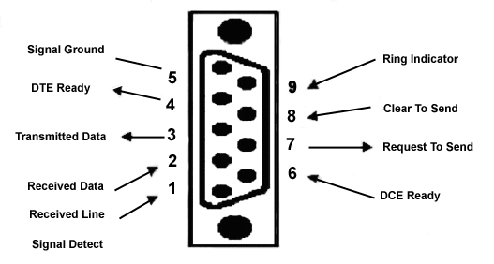
Received by DTE Device
Transmitted from DTE Device

รูปที่ 2-1 ขา (pin) ต่าง ๆ ของ DB-9 ตัวผู้ (Male)

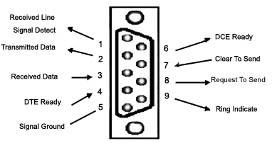
Received by DTE Device
Transmitted from DTE Device

รูปที่ 2-2 ขา (pin) ต่าง ๆ ของ DB-9 ตัวเมีย (Female)

2.3.1 รายละเอียดของขา (pin) ต่าง ๆ ของ DB-9
CD
Carrier Detect ขานี้จะแอกทีฟเมื่อมีการส่งสัญญาณพาห์จากอุปกรณ์สื่อสารข้อมูล เช่น โมเด็มสำหรับการใช้งาน ปกติขานี้จะไม่ได้ถูกใช้งานมากนัก
RD
Received Data ขานี้ใช้เพื่อรับสัญญาณอนุกรมเข้ามายังตอมพิวเตอร์ โดยจะนำข้อมูลที่อ่านได้เก็บไว้ในรีจีสเตอร์ปัฟเฟอร์ (Buffer Register)
TD
Transmitted Data ขานี้ใช้เพื่อส่งข้อมูลออกจากคอมพิวเตอร์ โดยจะนำข้อมูลที่เก็บอยู่ในบัฟเฟอร์ สำหรับส่งข้อมูลส่งออกไป
DTR
Data Terminal Ready เป็นขาสัญญาณที่ส่งออกจากคอมพิวเตอร์เพื่อให้อุปกรณ์ปลายทางรับรู้ว่า ต้องการติดต่อด้วย โดยขา DTR นี้จะต้องเชื่อมต่อกับขา DSR ของอุปกรณ์ปลายทางและขา DTR ของอุปกรณ์ปลายทางจะต้องเชื่อมต่อกับขา DSR ของคอมพิวเตอร์ ถ้าใช้การเชื่อมต่อเป็นแบบไม่ใช้โมเด็ม (Null Modem) ซึ่งให้สายในการเชื่อมต่อเพียง 3 เส้น จะต้องต่อขา DTR และ DSR ของตัวมันเองเข้าด้วยกันและต้องต่อขา DCD ด้วย ในกรณีที่โปรแกรมสื่อสารที่ใช้ได้มีการตรวจจับสัญญาณพาหะ
SG
Signal Ground เป็นขากราวนด์ของระบบ
DSZ
Data Set Ready ขานี้จะใช้คู่กับขา DTR เพื่อตรวจสอบการเชื่อมต่อกันระหว่างคอมพิวเตอร์กับอุปกรณ์ปลายทางซึ่งขา DSR นี้จะเป็นขาสำหรับรับข้อมูลจากภายนอกซึ่งถูกส่งมาจากขา DTR
RTS
Request To Send เป็นขาสำหรับส่งสัญญาณร้องขอให้ทางอุปกรณ์ปลายทางส่งข้อมูลกลับมายังคอมพิวเตอร์ โดยขาที่รับสัญญาณ RTS ก็คือ ขา CTS ในกรณีที่ใช้การเชื่อมต่อแบบไม่ใช้โมเด็ม 3 สาย จะต้องเชื่อมต่อขา RTS และ CTS ของตัวมันเองเข้าด้วยกัน เพื่อจะให้การรับและส่งข้อมูลสามารถเกิดขึ้นตลอดเวลา
CTS
Clear To Send ขานี้จะคอยรับสัญญาณจากขา RTS เมื่อรับสัญญาณได้ ข้อมูลที่ขา TxD จะถูกส่งออกไป ดังนั้น ขานี้จึงถูกใช้เพื่อตรวจสอบอุปกรณ์ต่อพ่วงว่าพร้อมที่จะรับข้อมูลหรือไม่
RI
Ring Indicator ใช้แสดงสถานะสัญญาณเรียกจากสายโทรศัพท์ โดยทั่วไปสายนี้จะไม่ถูกใช้งานจะใช้งานก็ต่อเมื่อมีการเชื่อมต่อกับโมเด็มและโปรแกรมมีการตรวจสอบสัญญาณนี้เท่านั้น

2.4 อินฟราเรด
การแผ่รังสีอินฟราเรดเป็นรูปแบบหนึ่งของการแผ่คลื่นพลังงานแม่เหล็กไฟฟ้า และมีคุณสมบัติคล้ายคลึงกับแสงทั่วไป คลื่นวิทยุ รังสีเอ็กซ์ ในความเป็นจริงแล้วความแตกต่างระหว่างอินฟราเรดกับคลื่นแม่เหล็กไฟฟ้าก็แค่ความยาวคลื่นระหว่างอินฟราเรด อินฟราเรดระยะไกล (far infrared) และคลื่นมิลลิเมตร (millimeter waves) มีความก้ำกึ่งกันยังไม่สามารถระบุขอบเขตของมันได้อย่างแน่ชัด แสงทั่วไปคือแสงที่มนุษย์สามารถมองเห็นได้ คลื่นมิลลิเมตรมีความยาวคลื่นสั้นที่สุด อินฟราเรดและอินฟราเรดระยะไกลมีความยาวคลื่นตั้งแต่ 0.7 ไมโครเมตร ถึง 1000 ไมโครเมตร
อินฟราเรดมีคุณสมบัติคร่าวๆคือ เดินทางเป็นเส้นตรง ไม่สามารถทะลุผ่านโลหะ แต่สามารถผ่านผลึกหลายๆอย่าง และอากาศธาตุ (เช่น บรรยากาศโลก) และอินฟราเรดยังมีคุณสมบัติการสะท้อน
ปัจจุบันนิยมนำอินฟราเรดมาใช้กับอุปกรณ์เครื่องใช้ไฟฟ้าหลายชนิด เช่น โทรทัศน์ วิทยุเทป เป็นต้น Talking sign ก็อาศัยคลื่นอินฟราเรดเป็นพาหะเช่นกัน เนื่องจากอินฟราเรดมีคุณสมบัติที่ดีคือ ควบคุมได้แน่นอนกว่า (ในระยะใกล้ ผนังปิด เช่น ในห้องนอนภายในบ้าน ) การถูกรบกวนจากอุปกรณ์อื่นทำได้ยากกว่าคลื่นวิทยุและสะดวกในการออกแบบ

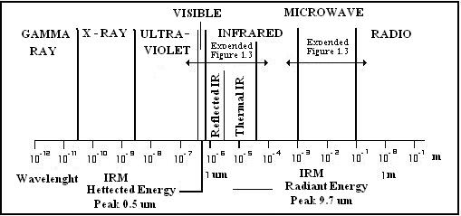

รูปที่ 2-3 แถบคลื่นแม่เหล็กไฟฟ้าในช่วงคลื่นต่างๆ

ช่วงคลื่น | ความยาวช่วงคลื่น | รายละเอียด
รังสีแกมม่า (Gamma ray) | < 0.03 ไมครอน | รังสีแกมม่าถูกดูดซึมทั้งหมดโดยบรรยากาศชั้นบน จึงไม่ได้ใช้ในการสำรวจระยะไกล
รังสีเอ็กซ์ (X-ray) | 0.03 - 3.1 ไมครอน | รังสีเอ็กซ์เรย์ถูกดูดซึมทั้งหมดโดยชั้นบรรยากาศเช่นกัน
รังสีเหนือม่วงหรือรังสีอุลตราไวโอเลต (Ultraviolet) | 0.03 - 0.4 ไมครอน | ช่วงคลื่นสั้นกว่า 0.3 ไมครอน ถูกดูดซึมทั้งหมดโดยโอโซน (O3) ในบรรยากาศชั้นบน
ช่วงคลื่นไวโอเลตภาพถ่าย  (Photographic UV band) | 0.3 - 0.4 ไมครอน | ช่วงคลื่นสามารถผ่านชั้นบรรยากาศ สามารถถ่ายภาพด้วยฟิล์มถ่ายรูปแต่การกระจายในชั้นบรรยากาศเป็นอุปสรรคมาก
ช่วงคลื่นตามองเห็นได้  (Visible) | 0.4 - 0.7 ไมครอน | บันทึกภาพด้วยฟิล์มและอุปกรณ์บันทึกภาพได้รวมทั้งช่วงคลื่นโลกมีการสะท้อนพลังงานสูงสุด (reflected energy peak) ที่ 0.5 ไมครอน สายตามนุษย์แบ่งได้3 ช่วงย่อย คือ  0.4-0.5 ไมครอน สีน้ำเงิน  0.5-0.6 ไมครอน สีเขียว  0.6-0.7 ไมครอน สีแดง
อินฟราเรด (Infrared) | 0.7 - 100 ไมครอน | มีปฏิสัมพันธ์กับวัตถุตามความยาวคลื่นและการผ่านชั้นบรรยากาศ มีการดูดซึมในบางช่วงคลื่น
ช่วงคลื่นอินฟราเรดชนิดสะท้อน  (Reflected IR band) | 0.7-3.0 ไมครอน | สะท้อนรังสีดวงอาทิตย์ ซึ่งไม่มีรายละเอียดเกี่ยวกับช่วงความร้อนของวัตถุช่วงคลื่น 0.7-0.9 ไมครอน สามารถถ่ายรูปด้วยฟิล์มเรียกว่าช่วงคลื่นอินฟราเรด photographic IR band
ช่วงคลื่นอินฟราเรดชนิดความร้อน (Thermal IR band) | 3-5 ไมครอน  8-14 ไมครอน | การบันทึกภาพต้องใช้อุปกรณ์พิเศษ เช่น ตัวกวาดตรวจ (scanners) ไม่สามารถบันทึกภาพได้ทั้งระบบ active และpassive
คลื่นสั้น (Microwave) | 0.1-30 cm | ช่วงคลื่นยาวสามารถทะลุผ่านหมอกและฝนได้บันทึกภาพได้ทั้งระบบ active และ passive
วิทยุ ( Radio ) | > 30 cm | ช่วงคลื่นที่ยาวที่สุด

ตารางที่ 2-1 ความยาวช่วงคลื่นแม่เหล็กไฟฟ้าช่วงต่างๆ

2.4.1 ตัวส่งอินฟราเรด (Infrared transmitter)
หลักการกำเนิดแสงอินฟราเรดนั้นจะทำการนำอุปกรณ์ชนิดหนึ่งที่สามารถเปลี่ยนพลังงานไฟฟ้าเป็นพลังงานแสง ซึ่งจะได้ความยาวคลื่นที่ออกจากอุปกรณ์ตัวนั้นที่มีความยาวคลื่นในช่วงอินฟราเรด อุปกรณ์นี้คือ ไดโอดเปล่งแสงย่านอินฟราเรด (Infrared Light Diode) ซึ่งมีข้อดีหลายประการคือ
  - ใช้กระแสและแรงดันที่มีค่าน้อยมากในการผลิตคลื่น
  - สามารถควบคุมการทำงานของไดโอดเปล่งแสง (LED) ให้มีค่าแน่นอนได้
  - มีผลตอบสนองสูง
ในการใช้งานไดโอดเปล่งแสงนั้นแรงดันตกคร่อมที่รอยต่อP-Nไดโอดต้องมีค่ามากกว่าแรงดันเทรชโฮลด์ จึงจะสามารถทำให้ไดโอดนำกระแสได้ สำหรับซิลิคอนไดโอดแรงดันทำงานมีค่าประมาณ 0.6 โวลต์ ส่วนไดโอดเปล่งแสงที่ให้แสงย่านอินฟราเรด ทำจากสาร GaAs มีแรงดันทำงาน 1.5 โวลต์ โดยให้แสงที่มีความยาวคลื่น 940 นาโนเมตร และถ้าทำจาก AlGaAs จะให้แสงความยาวคลื่น 880 นาโนเมตรที่แรงดัน 1.75 โวลต์
พลังงานที่ได้จากการเปล่งแสงของไดโอดเปล่งแสง หาได้จากกระแสไบอัสตรงของไดโอด และต้องไม่ให้กระแสนี้มีค่าสูงจนเกิดความร้อน เพราะความร้อนนี้จะทำอันตรายต่อชิ้นไดโอด สิ่งที่สำคัญที่สุดของไดโอดเปล่งแสงอินฟราเรดกำลังงานสูงคือ AlGaAs ที่มีความยาวคลื่น 880 นาโนเมตร และสาร GaAs ซิลิคอนไดโอดที่ให้แสงความยาวคลื่น 940 นาโนเมตร ซิลิคอนไดโอดเปล่งแสงที่ทำจาก GaAsให้กำลังงานประมาณ 5 มิลลิวัตต์ ที่กระแสไบอัสตรง 100 มิลลิแอมป์ ไดโอดเปล่งแสงที่ทำจาก AlGaAs จะให้กำลังงานเป็น 2 เท่าเมื่อให้กระแสไบอัสตรงค่าเดียวกันข้อที่ดีกว่าอีกประการหนึ่งของไดโอดเปล่งแสงชนิด AlGaAs คือมีเวลาขาขึ้น (Rise time) และเวลาขาลง (Fall time) ที่เร็วกว่าคือประมาณ 0.5 ไมโครวินาที ในขณะที่ GaAs ซิลิคอนไดโอดมีค่า 1.5 ไมโครวินาที ข้อดีอีกประการหนึ่งคือ การเปล่งแสงของไดโอดเปล่งแสงที่ความยาวคลื่น 880 นาโนเมตร (AlGaAs) จะใกล้เคียงความยาวคลื่นที่ซิลิคอนโฟโตทรานซิสเตอร์มีความไวสูงสุดจึงเป็นการเหมาะสมที่จะใช้ไดโอดเปล่งแสงที่มีความยาวคลื่นแสง 880 นาโนเมตรแทนไดโอดเปล่งแสงที่มีความยาวคลื่น 940 นาโนเมตร นอกจากนั้นไดโอดเปล่งแสงที่ให้ความยาวคลื่น 880 นาโนเมตรยังไม่ถูกดูดกลืนโดยละอองน้ำเหมือนไดโอดเปล่งแสงที่ให้ความยาวคลื่น 940 นาโนเมตร จึงสามารถนำไปใช้ตรวจจับไอน้ำในอากาศ ดังนั้นไดโอดเปล่งแสงที่มีความยาวคลื่น 940 นาโนเมตรจึงไม่เหมาะกับการสื่อสารด้วยแสงภายนอกเพราะจุดอ่อนเรื่องการถูกดูดกลืนด้วยไอน้ำในอากาศนั่นเอง ส่วนไดโอดเปล่งแสงชนิดซิลิคอนที่ทำจาก GaAs มักจะใช้เป็นแหล่งกำเนิดแสงย่านอินฟราเรด

2.4.2 ระบบอินฟราเรด
การใช้แสงอินฟราเรดในการส่งสัญญาณ สามารถตัดปัญหาการรบกวนของแสงภายนอกอื่น ๆ( ที่มองเห็น ) ลงไปได้โดยเด็ดขาดยิ่งไปกว่านั้นวงจรการใช้งานของระบบอินฟราเรดยังเป็นวงจรที่ง่ายและไม่ซับซ้อนและยังมีความเชื่อถือในการใช้งานได้สูงอีกด้วย การส่งสัญญาณแสงย่านอินฟราเรดสามารถกระทำได้ด้วย วงจรง่ายดังรูปที่ 2-4(ก) ซึ่งประกอบด้วยไดโอดเปล่งแสงที่เปล่งแสงในย่านอินฟราเรด
(เช่น TIL38) ต่อเข้ากับแหล่งจ่ายไฟโดยมีตัวต้านทาน 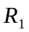 ทำหน้าที่จำกัดกระแส ตัวอย่างเช่น สำหรับไดโอดเปล่งแสงที่กินกระแสสูงสุด 150 มิลลิแอมป์ หากใช้แหล่งจ่ายไฟ 5 โวลต์ จะมีค่าประมาณ 22 โอห์ม แต่ในทางปฏิบัติไม่ควรออกแบบให้ไดโอดเปล่งแสงกินกระแสสูงสุด ที่ใช้จึงควรมีค่ามากกว่านี้ ( เช่น100 โอห์ม )

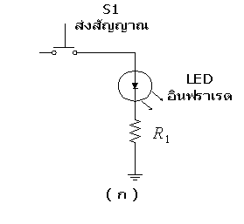
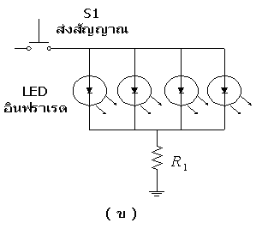

รูปที่ 2-4 วงจรสร้างอินฟราเรดอย่างง่าย

สัญญาณแสงที่ส่งออกโดยไดโอดเปล่งแสงเพียงตัวเดียวจะเหมาะกับการใช้งานในระยะเพียงไม่ กี่เมตรเท่านั้น การเพิ่มกำลังส่งของแสงอินฟราเรดให้ไปได้ไกลขึ้นทำได้โดยใช้ไดโอดเปล่งแสงจำนวนหลายตัวต่อขนานกันดังรูปที่ 2-4(ข) โดยที่ จะต้องมีค่าลดลงกว่าเดิมเพราะต้องขับกระแสมากขึ้น ปัจจุบันมีไดโอดเปล่งแสงย่านอินฟราเรดรุ่นใหม่ที่ให้กำลังส่งสูงหรือความเข้มสูงช่วยให้ส่งสัญญาณไปได้ไกลกว่าเดิมมาก
การเพิ่มระยะทางในการทำงานของแสงอินฟราเรดนอกเหนือไปจากการเพิ่มจำนวนของไดโอด เปล่งแสงดังรูปที่ 2-4(ข) อาจทำได้โดยการเพิ่มกระแสที่ขับไดโอดเปล่งแสงให้สูงขึ้น เพราะถึงแม้จะใช้
ไดโอดเปล่งแสงเพียงตัวเดียว เราสามารถทำให้ไดโอดเปล่งแสงไม่ต้องเสียหาย โดยสามารถกระทำได้โดยการจำกัดช่วงเวลาการทำงานของไดโอดเปล่งแสงให้สั้นลง ด้วยการใช้สัญญาณพัลส์เป็นตัวขับกระแสให้กับไดโอดเปล่งแสง หากทำการขับสัญญาณพัลส์ที่มีความกว้างพัลส์ไม่เกิน 10 ไมโครวินาทีและมีความถี่ไม่เกิน 1 กิโลเฮิรตซ์ กระแสที่ใช้ขับไดโอดเปล่งแสงอาจมีค่าสูงถึง 2 แอมป์ โดยที่ไดโอดเปล่งแสงไม่เสียหายซึ่งจะส่งผลทำให้ความเข้มแสงที่เปล่งออกมามีค่าสูงมากและเดินทางไปได้ไกลกว่าเดิมมากทีเดียว

2.4.3 การใช้ทรานซิสเตอร์เป็นแหล่งจ่ายกระแสและขยายสัญญาณ
ด้วยคุณสมบัติของทรานซิสเตอร์ที่มีการขยายกระแสด้วยค่า  ทำให้สามารถนำทรานซิสเตอร์มาต่อเป็นวงจรขยายสัญญาณได้
การใช้ทรานซิสเตอร์เพียงตัวเดียวซึ่งอาจมีอัตราการขยายกระแสต่ำ ไม่เพียงพอสำหรับวงจรที่ต้องการขยายกระแสสูง จึงมีการต่อทรานซิสเตอร์เพิ่มให้มีจำนวนมากขึ้นช่วยให้มีค่า สูงขึ้นดังรูปที่ 2-5
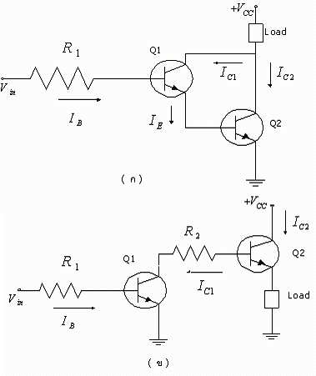
รูปที่ 2-5 การต่อทรานซิสเตอร์ 2 ตัวร่วมกัน
ในรูปที่ 2-5(ก) เป็นการต่อในลักษณะที่เรียกว่า “ ดาร์ลิงตัน ” ( Darlington ) โดยใช้ทรานซิสเตอร์ทั้งสองมีค่า ไม่เท่ากัน โดยมีค่าเป็น 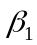 และ 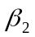 ตามลำดับ

2.4.4 ตัวรับอินฟราเรด
การรับอินฟราเรดจะต้องประกอบด้วยส่วนของตัวรับแสงที่ใช้หน้าที่เปล่งสัญญาณแสงเป็นสัญญาณไฟฟ้า ซึ่งมีให้เลือกใช้หลายประเภท เช่น โฟโต้ไดโอด , โฟโต้ทรานซิสเตอร์ นอกจากนี้มีการใช้ไอซีที่มีส่วนของตัวรับแสงและมีการขยายในตัวเดียวกันเลยอีกด้วย

2.4.4.1 แนวคิดในการออกแบบวงจรรับส่งสัญญาณแสงอินฟราเรด
การส่งสัญญาณแสงอินฟราเรดต้องมีการดัดแปลงรูปแบบของการส่งสัญญาณให้มีลักษณะคล้ายกับการส่งสัญญาณแบบคลื่นวิทยุ โดยมีการส่งสัญญาณแบบ โทนเบิรสต์ (Tone Burst) แทนการส่งสัญญาณแบบพัลส์ธรรมดาเพื่อทำให้ไม่มีการรบกวนในการรับส่งข้อมูล

2.4.4.2 สัญญาณโทนเบิรสต์
สัญญาณโทนเบิรสต์ประกอบด้วยพัลส์ความถี่สูงแบบต่อเนื่องตลอดช่วงของความกว้างของบิตที่เป็น “ 1 ” ในขณะที่บิตข้อมูลที่อยู่ในสภาวะต่ำสัญญาณจะคงเดิมไม่เปลี่ยนแปลงดังรูปที่ 2-6(ค)

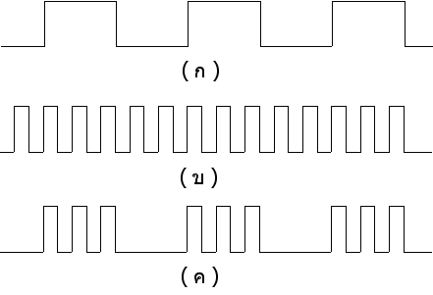

รูปที่ 2-6 การสร้างสัญญาณโทนเบิรสต์

สำหรับวงจรรับต้องออกแบบให้มีการตอบสนองความถี่ที่เหมาะสมกันจึงจะสามารถรับข้อมูลจากเครื่องส่งได้ถูกต้องโดยไม่มีการรบกวนจากอุปกรณ์อื่นๆในพื้นที่ใกล้เคียงกันหรือการรบกวนจากแสงอาทิตย์ หลอดไฟฟ้า
ข้อดีในการส่งสัญญาณแบบโทนเบิรสต์ก็คือสามารถขจัดสัญญาณรบกวนจากภายนอกได้ดีมาก ซึ่งในระบบที่ใช้สัญญาณแสงอินฟราเรด ที่ส่งด้วยพัลส์ธรรมดาอาจมีแสงเข้ามารบกวนที่เครื่องรับได้จนเกิดการผิดพลาดในการรับสัญญาณควบคุมได้ แต่ถ้าหากมีการใช้สัญญาณโทนเบิรสต์แล้วสิ่งรบกวนต่างๆเหล่านี้จะถูกขจัดออกไปโดยสิ้นเชิง

2.5 อุปกรณ์การเข้ารหัส (Encoder) ไอซี MC145026
ในโครงงานนี้จะมีการใส่ข้อมูล ในอุปกรณ์ตัวส่งเป็นแบบขนาน แต่ในการส่งจริง อุปกรณ์ตัวส่งจะมีการส่งข้อมูลออกไปเป็นแบบอนุกรม จึงทำให้จำเป็นต้องเลือกใช้อุปกรณ์ที่มีการแปลงข้อมูลจากแบบขนานไปเป็นข้อมูลแบบอนุกรม ซึ่งในโครงงานนี้จะเลือกใช้ไอซี MC145026 มีรายละเอียดดังนี้
ไอซีเบอร์ MC145026 จะเป็นอุปกรณ์เข้ารหัสที่ทำหน้าที่เป็นตัวแปลงข้อมูล จากข้อมูลที่ส่งมาแบบขนาน (Parallel) ให้กลายเป็นข้อมูลแบบอนุกรม (Serial) โดยจะมีการรับข้อมูลจำนวน 9 บิต ซึ่งแบ่งออกเป็น5 บิต สำหรับการกำหนดค่าแอดเดรส (Address) และ 4 บิตสำหรับข้อมูล(Data) โดยข้อมูลทั้ง 9 บิตจะถูกส่งเข้ามาเป็นแบบขนานและจะถูกเข้ารหัสส่งออกไปเป็นแบบอนุกรม โดยไอซี MC145026 จะมีลักษณะดังรูปที่ 2 -7

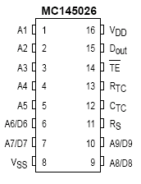

รูปที่ 2-7 ไอซี MC145026
2.5.1 ส่วนประกอบของไอซี MC145026

A1 – A5, A6/D6 – A9/D9
Address, Address/Data (ขา 1 – 5) เป็นขาที่ใช้กำหนดค่าแอดเดรสของ ไอซี MC145026

A6/D6 – A9/D9
Address/Data ( ขา 6, 7, 9, และ 10 )
เป็นขาที่ใช้รับข้อมูลมาทำการเข้ารหัสแล้วส่งข้อมูลออกทาง Dout (ขา 15)
RS, CTC, RTC
( ขา 11, 12, และ 13 )
เป็นขาที่ใช้ใน การสร้างความถี่ (Oscillator) ทำให้ไอซี MC145026 กับ MC145027 สามารถทำการติดต่อกันได้ โดยมีการคำนวณหาได้ตามสูตร หรือดูค่าตามตาราง
TE
Transmit Enable ( ขา 14 )
ใช้เป็นขาที่ควมคุบการส่งข้อมูลว่าจะให้ส่งตอนไหน โดยจะส่งก็ต่อเมื่อขานี้มีค่าเป็น 0 และจะไม่ทำการส่งเมื่อขานี้มีค่าเป็น 1
Dout
Data Out ( ขา 15 )
เป็นขาที่ส่งข้อมูล โดยจะส่งข้อมูลแบบอนุกรมโดยจะมีการส่งข้อมูลออกเป็นจำนวน 9 บิต โดยแบ่งเป็น 5 บิต สำหรับการกำหนดค่าแอดเดรส และ 4 บิตสำหรับข้อมูล
VSS
Negative Power Supply ( ขา 8 )
ขานี้จะทำหน้าที่เป็น Negative supply potential โดยจะต้องต่อขานี้ลงกราวน์อยู่เสมอ
VDD
Positive Power Supply ( Pin 16 )
ขานี้จะทำหน้าที่เป็น Positive power supply

2.5.2 แผนผังการทำงานของไอซี MC145026
วงจรของภาคส่ง ประกอบด้วยไอซีเบอร์ MC145026 ทำหน้าที่เป็นตัวสร้างรหัสไบนารี (Binary coder) MC145026 ประกอบด้วยข้อมูลในการส่ง จำนวนทั้งหมด 9 บิต โดย A1-A5 เป็นแอดเดรส และ D6-D9 เป็นข้อมูล โดยมีรูปแบบการทำงาน ดังรูปที่ 2-8
หน้าที่ของขาแอดเดรส (A1-A5) ในการส่งข้อมูลนั้น จะเป็นตัวบอกว่าต้องการส่งข้อมูลถึงตัวรับตัวใด ซึ่งตัวรับตัวนั้นจะต้องมีแอดเดรสเดียวกันกับตัวส่ง คือ ในการติดต่อระหว่างตัวส่ง (MC145026) และตัวรับ (MC145027) การที่อุปกรณ์ทั้งสองนี้จะทำงานได้จึงต้องมีแอดเดรสที่เหมือนกัน และมีการสร้างค่าความถี่ที่เท่ากัน จึงจะทำให้การติดต่อสื่อสารเป็นไปอย่างถูกต้องและสมบูรณ์ ซึ่งในการต่อวงจรไอซี MC145026 ดูได้ดังรูปที่ 2-9 ส่วนไอซี MC145027 จะกล่าวถึงในตอนหลัง
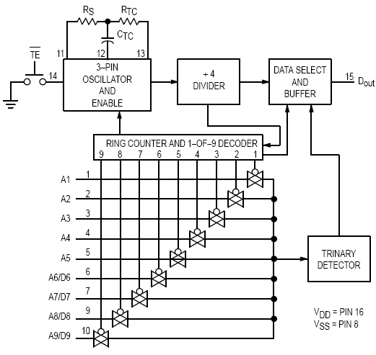

รูปที่ 2-8 บล็อคไดอะแกรมการเข้ารหัสของ MC145026

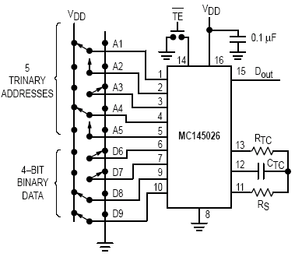

รูปที่ 2-9 การต่อวงจร MC145026

โดยค่าของขา R_{TC} ,C_{TC} ,R_{S} (ขา 11,12,13) จะเป็นขาที่สร้างความถี่โดยจะทำให้ไอซี MC145026 สามารถติดต่อกับไอซี MC145027 ได้โดยมี วงจรการสร้างความถี่ ดังรูปที่ 2-10

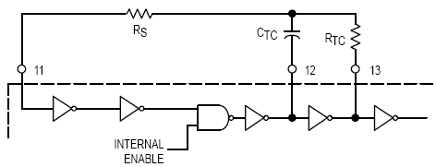

รูปที่ 2-10 วงจรสร้างความถี่ของไอซี MC145026

จากรูปที่ 2-10 จะมีสูตรหาค่า RTc, CTc, Rs ดังนี้

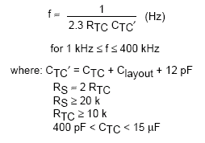
หรือหาค่าความถี่ได้จากตาราง ดังตารางที่ 2.2

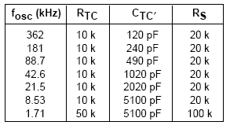

ตารางที่ 2-2 แสดงค่าความถี่ของ MC145026
2.6 อุปกรณ์การถอดรหัส (Decoder) ไอซี MC145027
ในโครงงานนี้จะมีการรับข้อมูล ในอุปกรณ์ตัวรับเป็นแบบอนุกรม แต่ในการส่งจริง อุปกรณ์ตัวส่งจะมีการส่งข้อมูลออกไปเป็นแบบขนาน จึงทำให้จำเป็นต้องเลือกใช้อุปกรณ์ที่มีการแปลงข้อมูลจากแบบอนุกรมไปเป็นข้อมูลแบบขนาน ซึ่งในโครงงานนี้จะเลือกใช้ไอซี MC145027 มีรายละเอียดดังนี้
ไอซีเบอร์ MC145027 จะเป็นอุปกรณ์ถอดรหัสที่ทำหน้าที่เป็นตัวแปลงข้อมูล จากข้อมูลที่ส่งมาแบบอนุกรมให้กลายเป็นข้อมูลแบบขนาน โดยจะมีการรับข้อมูลจำนวน 9 บิต ซึ่งแบ่งออกเป็น5 บิต สำหรับการกำหนดค่าแอดเดรส (Address) และ 4 บิตสำหรับข้อมูล(Data) โดยข้อมูลทั้ง 9 บิตจะถูกส่งเข้ามาเป็นแบบอนุกรมและจะถูกถอดรหัสส่งออกไปเป็นแบบขนาน โดยไอซี MC145027 จะมีลักษณะดังรูปที่ 2-11

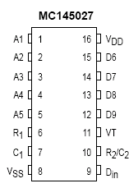

รูปที่ 2-11 แสดงขาไอซี MC145027

2.6.1 ส่วนประกอบของไอซี MC145027
A1 – A5
Address (ขา 1 – 5) ใช้สำหรับรับค่าแอดเดรส
D6 – D9
Data (ขา 12 – 15) ใช้สำหรับส่งข้อมูลออกโดยเป็นแบบขนาน
Din
Data in (ขา 10) ใช้สำหรับรับข้อมูลแบบอนุกรม

R1, C1, R2/C2
(ขา 6, 7, และ 10)
เป็นขาที่ใช้ใน การสร้างความถี่ (Oscillator) ทำให้ไอซี MC145027 กับ MC145026 สามารถทำการติดต่อกันได้
VSS
Negative Power Supply (ขา 8)
ขานี้จะทำหน้าที่เป็น Negative supply potential โดยจะต้องต่อขานี้ลงกราวน์อยู่เสมอ
VDD
Positive Power Supply (Pin 16)
ขานี้จะทำหน้าที่เป็น Positive power supply

2.6.2 แผนผังการทำงานของไอซี MC145027
ไอซี เบอร์ MC145027 ทำหน้าที่เป็นตัวถอดรหัสไบนารี (Binary coder) MC145027 จะทำการรับข้อมูลเข้ามาทางขา Din แล้วทำการถอดรหัสข้อมูลที่ได้ โดยมีการถอดรหัสเป็นข้อมูลจำนวน 9 บิต ซึ่ง ใน 5 บิตแรกคือ แอดเดรส A1 – A5 โดยไอซี MC145027 จะนำค่าที่ได้มาเทียบกับ แอดเดรสของตัวมันเองว่าใช้แอดเดรสเดียวกันหรือไม่ ถ้าใช่แสดงว่าเป็นข้อมูลของตัวมันเอง และจากนั้นจึงส่งข้อมูลอีก 4 บิตออกมาเป็นแบบขนาน โดยมีการทำงาน ดังรูปที่ 2 -12

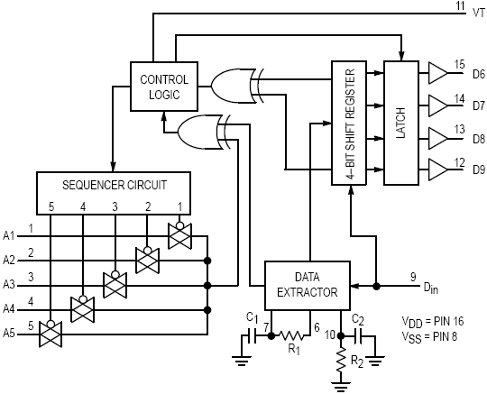

รูปที่ 2-12 บล็อคไดอะแกรมการถอดรหัสของ MC145027

หน้าที่ของขาแอดเดรส (A1-A5) ในการส่งข้อมูลนั้น จะเป็นตัวบอกว่าข้อมูลที่ได้คือของตัวรับตัวใด ซึ่งตัวรับตัวนั้นจะต้องมีแอดเดรสเดียวกันกับตัวส่ง คือ ในการติดต่อระหว่างตัวส่ง (MC145026) และตัวรับ (MC145027) การที่อุปกรณ์ทั้งสองนี้จะทำงานได้จึงต้องมีค่าแอดเดรสที่เหมือนกัน และมีการสร้างค่าความถี่ที่ เท่ากัน จึงจะทำให้การติดต่อสื่อสารเป็นไปอย่างถูกต้องและสมบูรณ์ ซึ่งในการต่อวงจรไอซี MC145027 ดูได้ดังรูปที่ 2-13 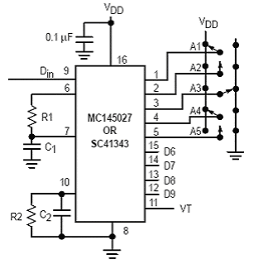

รูปที่ 2-13 การต่อวงจร MC145027

โดยค่าของขา R1, C1, R2/C2 (ขา 11, 12, 13) จะเป็นขาที่สร้างความถี่โดยจะทำให้ไอซี MC145027 สามารถติดต่อกับไอซี MC145026 ได้โดยสามารถหาได้ตาราง ดังรูปที่ 2-3
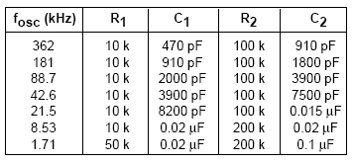
ตารางที่ 2-3 ตารางค่าความถี่ของ MC145027
รูปที่ 2-14 เป็น Flowchart แสดงการทำงานของ MC145027 โดยเริ่มจากมีการตรวจสอบดูว่ามีการส่งข้อมูลมาหรือไม่ แอดเดรสที่ส่งมาตรงกับที่ขา A1-A5 หรือไม่ ถ้าไม่ตรงก็กลับไปสถานะเริ่มต้น แต่ถ้าแอดเดรสตรงกันและเมื่อมีการส่งข้อมูลมาต่อเนื่องกัน 2 ข้อมูลขา VT ก็จะแอคทีฟ ต่อมาก็รับข้อมูลขนาด 4 บิต แล้วก็ทำการดิสเอเบิ้ล(disable) ขา VT และสุดท้ายจะเป็นการตรวจสอบว่ามีการส่งข้อมูลอีกหรือไม่
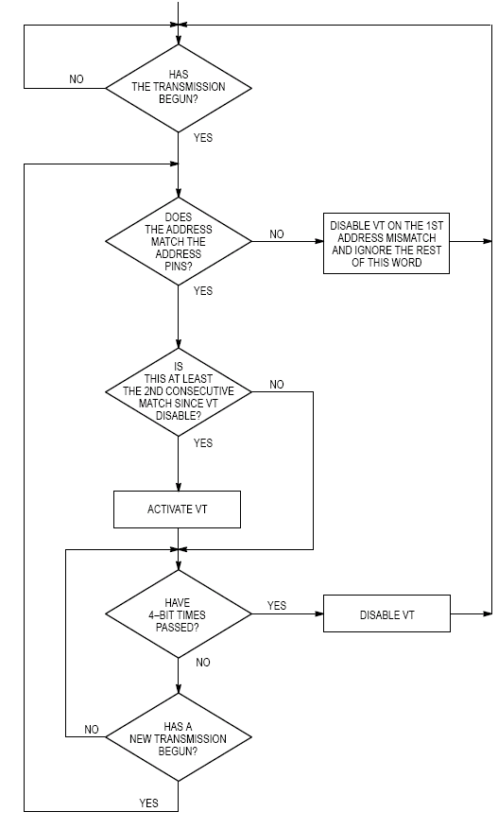
รูปที่ 2-14 แสดง Flowchart การทำงานของ MC145027

2.7 การเก็บสัญญาณเสียงและการแซมปิ้ง (Sampling)
โดยปกติเสียงของมนุษย์ปกติจะมีความถี่อยู่ในช่วงประมาณ 300 – 3000 KHz และมีลักษณะเป็นคลื่นสัญญาณแบบอนาล็อก (Analog) โดยจะสามารถเดินทางได้ดีในอากาศ
ในโครงงานนี้จะต้องการเก็บสัญญาณเสียงอนาล็อกไว้เพื่อที่จะสามารถนำสัญญาณเสียงที่เก็บ ไว้มาใช้ได้ ซึ่งจากที่ได้ทำการศึกษาค้นคว้ามาทำให้รู้ว่า ในการเก็บสัญญาณเสียงแบบอนาล็อก ไว้ในอุปกรณ์ทางฮาร์ดแวร์ เช่น EEPROM หรือ FLASH ต่าง ๆ นั้น ไม่สามารถที่จะทำการเก็บสัญญาณเสียงแบบอนาล็อกได้โดยตรง โดยจะสามารถทำได้โดยเก็บสัญญาณแบบดิจิตอล (Digital) ดังนั้นในการที่จะเก็บสัญญาณเสียงจึงต้องทำการแปลงสัญญาณเสียงแบบอนาล็อกเป็นสัญญาณแบบดิจิตอลเสียก่อน
ในการทำการแปลงสัญญาณเสียงแบบอนาล็อก เป็นสัญญาณแบบดิจิตอลจะต้องนำสัญญาณแบบ อนาล็อกมาทำการหาค่าแซมปิ้งเสียก่อน ซึ่งการแซมปิ้งก็คือ การนำสัญญาณเสียงแบบอนาล็อกมาทำการสุ่มหาค่าในแต่ละจุด แล้วนำค่าที่สุ่มมาได้มาเปลี่ยนเป็นสัญญาณแบบดิจิตอล แล้วจึงทำการเก็บค่าที่มานี้ลงในอุปกรณ์ฮาร์ดแวร์ สำหรับอัตราการแซมปลิ้ง (Sampling Rate) ที่มีหน่วยเป็นกิโลเฮิรตซ์นี้ก็คือ จำนวนจุดที่บอกความถี่ของเสียงใน 1หนึ่ง คลื่นเสียง (Sine Wave) เช่น สัญญาณเสียงแบบอนาล็อก ที่มี อัตราการแซมปลิ้ง เท่ากับ 22 กิโลเฮิรตซ์ หมายความว่าในหนึ่งคลื่นเสียงประกอบไปด้วยจุดที่บอกความถี่ประมาณ 2 หมื่นจุดด้วยกัน และในทำนองเดียวกัน สัญญาณเสียงแบบอนาล็อก ที่มีอัตราการแซมปลิ้ง เท่ากับ 44 กิโลเฮิรตซ์หมายความว่ามีจุดบอกตำแหน่งความถี่จำนวน 4 หมื่นกว่าจุดในหนึ่งคลื่นเสียงนั่นเองซึ่งในกรณีนี้ยิ่งมีมากเท่าไหร่ก็หมายถึงคุณภาพเสียงก็มีมากขึ้นเท่านั้น
แต่เสียงของมนุษย์นั้นในการแปลงสัญญาณเสียงแบบอนาล็อก เป็นสัญญาณแบบดิจิตอล และเมื่อทำการแปลงกลับมาเป็นสัญญาณเสียงแบบอนาล็อกอีกนั้นจะมีการแซมปิ้งได้ต่ำที่สุดที่จะทำให้การเปลี่ยน ค่ากลับไปกลับมาระหว่างสัญญาณทั้ง 2 แบบแล้วทำให้คุณภาพของเสียงยังคงสภาพเดิมคือสามารถที่จะฟังรู้เรื่องได้นั้น คือ อัตราการแซมปลิ้ง จะมีค่า 4 กิโลเฮิรตซ์ และจากทฤษฏีไนควิสต์(Nyquist) อัตราการแซมปลิ้ง จะต้องมีค่ามากกว่า 2 เท่าของความถี่สูงสุด เพื่อให้สัญญาณที่ทำการแปลงครบถ้วน ดังนั้นอัตราการแซมปลิ้งของสัญญาณเสียง จะต้องมีค่า 8 กิโลเฮิรตซ์
แต่ก็ยังมีปัญหาในการเก็บสัญญาณเสียงเพราะว่าการเก็บสัญญาณเสียงที่ทำการแซมปิ้งที่ความถี่ 8 กิโลเฮิรตซ์ ลงในอุปกรณ์ทางฮาร์ดแวร์ เช่น EEPROM หรือ FLASH ต่าง ๆ นั้น ยังทำไม่ได้เพราะความถี่ 8 กิโลเฮิรตซ์ ก็คือเก็บสัญญาณเสียงที่ทำการแซมปิ้งโดยจะมีความเร็ว 8000 ต่อวินาทีในการบันทึกค่าที่หามาได้ แต่อุปกรณ์ทางฮาร์ดแวร์ เช่น EEPROM หรือ FLASH ต่าง ๆ นั้น ไม่สามารถที่จะเก็บที่ความเร็วเท่านี้ได้ เพื่อเป็นการตัดปัญหาความยุ่งยากที่จะเกิดขึ้นจึงได้ทำการใช้ ไอซีเบอร์ ISD25120 มาช่วยในการเก็บสัญญาณเสียงแทน

2.7.1 อุปกรณ์บันทึกเสียง ISD25120
ไอซีเบอร์ ISD25120 สามารถที่จะเก็บข้อมูลที่เป็นเสียงได้ โดยในการเลือกเก็บเสียงนั้นจะอ้างอิงโดยขาแอดเดรสขนาด 10 บิต สามารถเก็บเสียงได้ 120 วินาที และสามารถอ้างอิงแอดเดรสได้ทั้งหมด 800 แอดเดรส และมีขาควบคุมอีก 3 ขา ซึ่งใช้ในการควบคุมการทำงานของไอซี ISD25120 โดยภายในไอซี ISD25120 นั้นจะมีอุปกรณ์ที่ช่วยทำให้การเก็บสัญญาณเสียงคมชัด และมีประสิทธิภาพที่ดี เช่น ฟิลเตอร์เพื่อทำให้เรียบขึ้น (Smoothing Filter) ที่ทำหน้าที่กรองสัญญาณเสียงให้เรียบ และยังมีเครื่องขยาย (Ampilfier) ที่คอยทำหน้าที่ช่วยขยายสัญญาณให้มากขึ้นด้วย
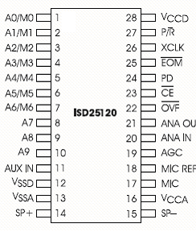

รูปที่ 2-15 ISD25120

2.7.2 ส่วนประกอบสำคัญของไอซี ISD25120
A0 – A9
Address (ขา 1 – 10)
เป็นขาที่ใช้อ้างอิงถึงแอดเดรสภายใน ไอซี ISD25120
M0 – M6
Mode (ขา 1 – 7)
เป็นขาที่สามารถกำหนดโหมดการทำงานของไอซี ISD25120 โดยมีอยู่ 7 โหมดโดยขา 1-7 นี้จะใช้งานร่วมกับขาแอดเดรส โดยการทำงานจะกล่าวในตอนหลัง
VssD, VssA
Voltage Input (ขา 12, 13)
เป็นขากราวด์
SP +, SP –
Speaker Output (ขา 14, 15)
เป็นขาที่ส่งสัญญาณอนาล็อก ที่ถูกเก็บในไอซี ISD25120
MIC, MIC REF
Microphone, Microphone Reference (ขา 17, 18)
เป็นขาที่ใช้รับสัญญาณอนาล็อก มาเก็บไว้ในไอซี ISD25120
CD, PD, P/R
(ขา 23, 24, 27)
เป็นขาที่ใช้ในการควบคุมการทำงานของไอซี ISD25120
VccD
(ขา 28)
เป็นขารับไฟเลี้ยง

2.7.3 แผนผังการทำงานของไอซี ISD25120

การทำงานของไอซี ISD25120 นั้นจะมีการทำงาน โดยแบ่งการทำงานออกเป็น 2 แบบ คือ การอัดสัญญาณเสียง และ การดึงเอาสัญญาณเสียง ที่อัดไว้มาใช้ โดยใช้ ขา CD, PD, P/R มาเป็นตัวควบคุมการทำงาน โดยมีรูปแบบการทำงาน ดังรูปที่ 2-16

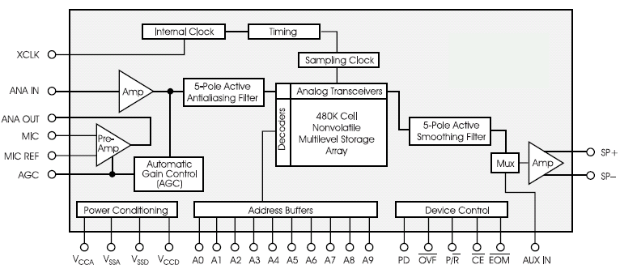

รูปที่ 2-16 บล็อกไดอะแกรมของ ISD25120

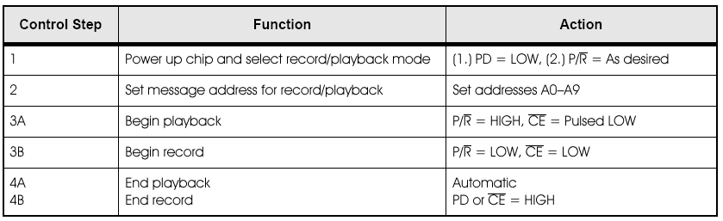

ตารางที่ 2-4 แสดงการควบคุมการทำงานของ ISD25120
จากรูปที่ 2-4 จะเป็นการกำหนดการใช้งานไอซี ISD25120 โดยจะมีขาควบคุม 3 ขา คือ CD , PD , P/R โดยจะมีการทำงานตามรูปข้างบน เช่น การการเก็บสัญญาณเสียง (Record) การดึงสัญญาณที่เก็บไว้มาใช้ (Play) เป็นต้น
ในการทำงานของ ไอซี ISD25120 จะแบ่งการทำงานเป็น 2 ส่วน คือ การอัด และ การเล่น โดยมีไทม์เมอร์ไดอะแกรม ดังรูปที่ 2 -17

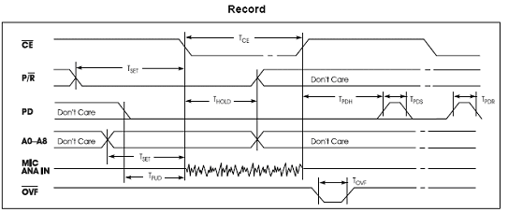
(ก)
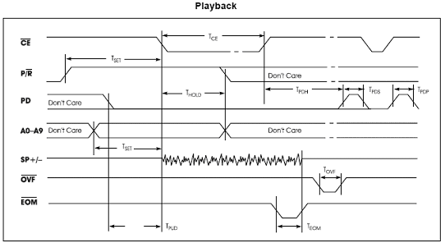
(ข)

รูปที่ 2-17 ไทม์เมอร์ไดอะแกรมของ ISD25120

2.7.4 การทำงานแต่ละโหมดของไอซี ISD25120
ไอซี ISD25120 จะมีขาอินพุท A0 – A9 ซึ่งทำหน้าที่รับค่าแอดเดรสเข้ามาเพื่ออ้างอิงตำแหน่งแอดเดรส ภายใน ไอซี ISD25120 แต่ในขา A0 – A6 จะมีการทำงานร่วมกับ M0 – M6 ซึ่งสามารถที่จะเลือกโหมดการทำงานได้ด้วย โดยมีรายละเอียด ดังตารางที่ 2 -5

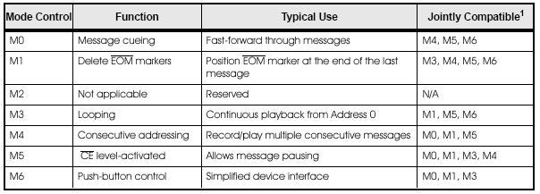

ตารางที่ 2-5 แสดงการทำงานโหมดต่าง ๆ ของ ISD25120

โดยในส่วนการทำงานของแต่ละโหมดสามารถทำงานร่วมกับ ไมโครคอนโทรเลอร์ ต่าง ๆ ได้เป็นอย่างดี หรีอสามารถต่อวงจรฮาร์ดแวร์ใช้เองก็ได้
M0 -- MESSAGE CUEING
ทำให้ผู้ใช้สามารถที่ดึงสัญญาณเสียงผ่านเข้าไปใน ไอซี ISD25120 ได้เลยโดยไม่ต้องมีการกำหนดค่าแอดเดรสก่อน โดยจะทำงานร่วมกับ M4 และจะทำงานในช่วงเล่นเท่านั้น
M1 -- DELETE EOM MARKER
ทำให้ผู้ใช้สามารถที่จะแทรกสัญญาณเสียงไปแทนที่ใน ที่ ๆได้ทำการมาร์ค (Mark) ได้
M2 – UNUSE
เป็นตัวกำหนดให้ โหมดทำงานโดยถ้าให้โหมดมีการทำงานได้ ควรตั้งค่าที่ บิตนี้ให้มีค่าลอจิกเป็น 0 เสมอ
M3 – MESSAGE LOOPING
เป็นการตั้งค่าให้มีการเล่นวนไปเรื่อย ๆ
M4 – CONSECUTIVE ADDRESSING
ในการทำงานการเล่นจะมีการการรับค่าแอดเดรสเข้ามาทำให้เกิดการเปลี่ยนการอ้างอิงแอดเดรสอยู่เสมอ แต่ใน M4 จะทำให้การทำงานต่อ ๆ กันไปโดยไม่สนใจค่าแอดเดรสที่ถูกส่งเข้ามา
M5 – CE - LEVEL ACTIVATED
จะทำหน้าที่หยุดการทำงานของการเล่น โดยจะทำการหยุดการเล่น

M6 – PUSH – BOTTON MODE
จะต้องตั้งค่าขานี้ให้มีค่าลอจิกเป็น 1 เสมอเพื่อควบคุมการให้ไฟจ่ายให้แก่อุปกรณ์เมื่อการทำงานเสร็จสิ้น

2.7.5 วงจรไอซี ISD25120
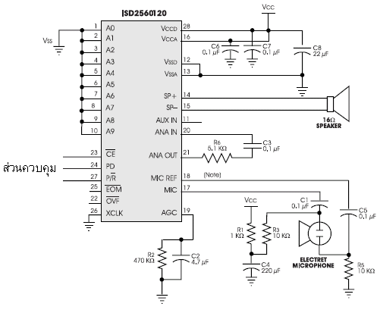
รูปที่ 2-18 วงจรไอซี ISD25120

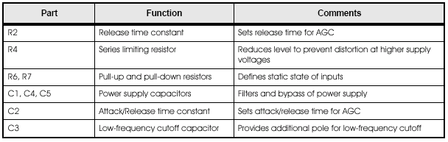

ตารางที่ 2-6 แสดงหน้าที่อุปกรณ์ของไอซี ISD25120 ตามรูปที่ 2-18

2.8 อุปกรณ์สร้างความถี่ ไอซี NE555
ไอซี NE555 จะเป็นไอซีที่สามารถสร้างความถี่ค่าต่าง ๆ โดยสามารถหาค่าความถี่ค่าต่าง ๆ ได้จากการคำนวณ ดังในหัวข้อ 2.8.1
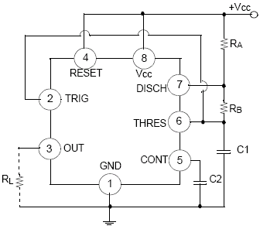
รูปที่ 2-19 รูปแบบการต่อวงจรของไอซี NE555

2.8.1 ออสซิลเลเตอร์รูปคลื่นสี่เหลี่ยมค่าความถี่ 38 กิโลเฮิรตซ์ (38 kHz square wave Oscillator)
สัญญาณสี่เหลี่ยมความถี่ 38 กิโลเฮิรตซ์ถูกสร้างมาโดยใช้หลักการของวงจรอะสเตเบิลมัลติไวเบรเตอร์ (Astable Multivibrator) โดยออกแบบที่สัญญาณความถี่ 38 กิโลเฮิรตซ์ที่มี ช่วงคาบ(Duty cycle) เท่ากับ 50 เปอร์เซ็นต์ ซึ่งการคำนวณหาค่าความต้านทานค่าต่าง ๆ และค่าตัวเก็บประจุ เพื่อนำมาต่อในวงจรให้กำเนิดสัญญาณสี่เหลี่ยมความถี่ให้ได้ 38 กิโลเฮิรตซ์ และวิธีการคำนวณหา ช่วงคาบของสัญญาณที่ได้ออกมานี้ มีวิธีการคำนวณหา ดังนี้ คือ
T high = ln 2(RA + RB)

T low = ln 2(RA + RB)

T = T high + T low

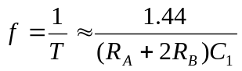

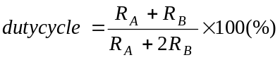

โดยจากสูตรข้างต้น ถ้าต้องการความถี่ 38 กิโลเฮิรตซ์ สามารถหาค่า R_{A}, R_{B}, C₁ ได้ ดังรูปที่ 2-20

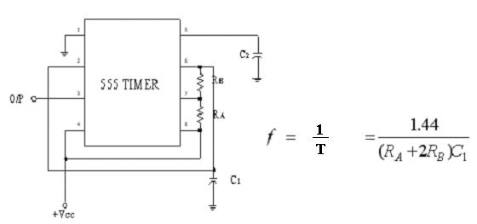

รูปที่ 2-20 รูปวงจร IC NE555

เนื่องจากการทำงานของป้ายนำทางนี้มีการส่งข้อมูลตลอดเวลาทำให้หลอด LED อาจร้อนเกินไปทำให้หลอดเกิดการขาดได้ เพราะฉะนั้นในการออกแบบ วงจรอะสเตเบิลมัลติไวเบรเตอร์ จึงควรที่จะคำนวณถึงค่า ดิวตี้ไซเคิลด้วยโดยไม่ควรให้ค่า ดิวตี้ไซเคิลเกิน 50 เปอร์เซ็นต์ ซึ่งสามารถที่จะหาได้โดยใช้สูตรที่ได้กล่าวไว้ข้างต้น
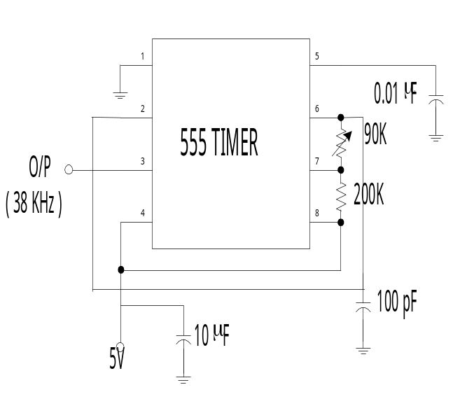

รูปที่ 2-21 วงจงอะสเตเบิลมัลติไวเบรเตอร์สร้างสัญญาณสี่เหลี่ยมความถี่ 38 กิโลเฮิรตซ์

2.9 ไมโครคอนโทรลเลอร์ AT90S8535
เป็นไมโครคอนโทรลเลอร์ตระกูล AVR ซึ่งใช้งานง่าย มีลักษณะการใช้งานเหมือนไมโครคอนโทรลเลอร์ตระกูล MCS-51แสดงดังรูปที่ 2-22
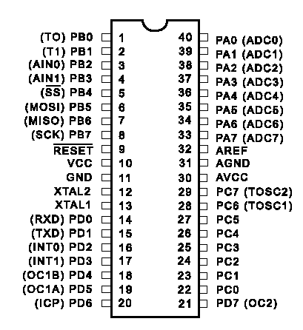
รูปที่ 2-22 ไมโครคอนโทรลเลอร์ AT90S8535

สรุปคุณสมบัติได้ดังนี้
  - สถาปัตยกรรมภายในถูกออกแบบให้ใช้สถาปัตยกรรมแบบ RISC (Reduce Instruction Set Computer)
  - มีหน่วยความจำแบบ EEPROM สำหรับบันทึก Data memory ขนาด 512 Byte
  - กลุ่มรีจีสเตอร์ใช้งานทั่วไป ขนาด 8 บิต จำนวน 32 ตัว
  - พอร์ตอินพุทและเอาท์พุท ขนาด 8 บิต จำนวน 4 พอร์ต
  - ระบบการสื่อสารข้อมูลดิจิตอลแบบอะซิงโครนัส (UART) 1 channel
  - ระบบการสื่อสารข้อมูลดิจิตอลแบบซิงโครนัส (SPI) 1 channel
  - ความถี่ของสัญญาณนาฬิกา 0 – 8 MHz
  - ระบบการรีเซ็ตอัตโนมัติเมื่อจ่ายกระแสไฟฟ้าเข้าไมโครคอนโทรลเลอร์ (Power onReset)
  - ระบบการอินเตอร์รัพท์จากภายนอก (External Interrupt)
  - Timer Counter ขนาด 16 บิต 1 channel
  - Timer Counter ขนาด 8 บิต 2 channel
  - ใช้แรงดันไฟฟ้า VCC:4.0 – 6.0 V
2.10 MAX232
การใช้งานพอร์ตอนุกรมของไมโครคอนโทรลเลอร์ มักนิยมใช้เพื่อแรกเปลี่ยนข้อมูลกับคอมพิวเตอร์ทางพอร์ตอนุกรมในมาตราฐาน RS-232 เป็นส่วนใหญ่ แต่เนื่องจากระดับสัญญาณของพอร์ตอนุกรม RS-232 มีระดับตั้งแต่ + 3 ถึง +12 โวลต์ ในขณะที่ระดับสัญญาณของไมโครคอนโทรลเลอร์อยู่ในระดับทีทีแอล ดังนั้นจึงไม่สามารถเชื่อมต่อพอร์ตอนุกรมของไมโครคอนโทรลเลอร์เข้ากับพอร์ตอนุกรมของคอมพิวเตอร์ได้โดยตรง จึงต้องอาศัยการเชื่อมต่อผ่านไอซีพิเศษที่ทำหน้าที่ในการแปลงสัญญาณ ซึ่งก็คือ MAX232
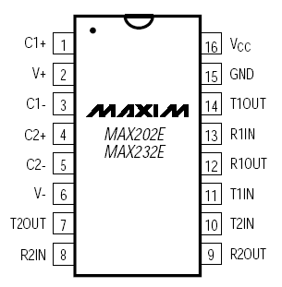

รูปที่ 2-23 แสดงการจัดขาของ MAX232

